Valeurs de la République et laïcité
Avenant au projet d’école de …

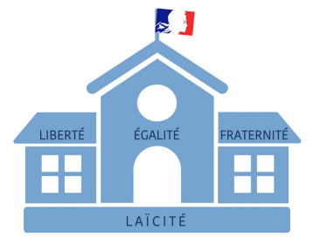

- Participer à des temps forts autour des valeurs de la République et de la laïcité,
- Mettre en œuvre des temps d’apprentissages,
- Communiquer en associant les parents et les partenaires.

Des actions emblématiques permettant de promouvoir les valeurs citoyennes

Protocole présenté en conseil d’école le …

 |  | Cycles ou classes engagés
Journée « Non au harcèlement » | 10/11/2022 | Toutes les classes de C2/C3 à minima
Prix « Non au harcèlement » | Date à venir | 1 production par école
Commémoration du 11 novembre | 11/11/2022 | CM1/CM2
Journée de la laïcité | 09/12/2022 | Toute l’école
Safer Internet Day | 07/02/2023 | Tous les élèves de cycle 3
Participation aux temps forts autour des
Valeurs de la Républiques et laïcité

Séquences d’enseignement-apprentissage autour des valeurs de la République et de la laïcité pour l’année scolaire 20…-20… | Contenus d’enseignement/ressources | Volume horaire
Cycle 1
Cycle 2
Cycle 3

Temps de sensibilisation et de communication avec les familles | Contenus/ressources | Volume horaire
Cycle 1
Cycle 2
Cycle 3

